徵求領用冰水冷卻機一式(財產編號3010516-0020-0000001，採購日期092/12/02)，已逾使用年限(使用年限8年)，徵求領用。有需求單位請於108/03/14(星期四) 前，電洽化學組研究助理簡綉雲(分機：5306)，若無領用，將逕行辦理報廢。

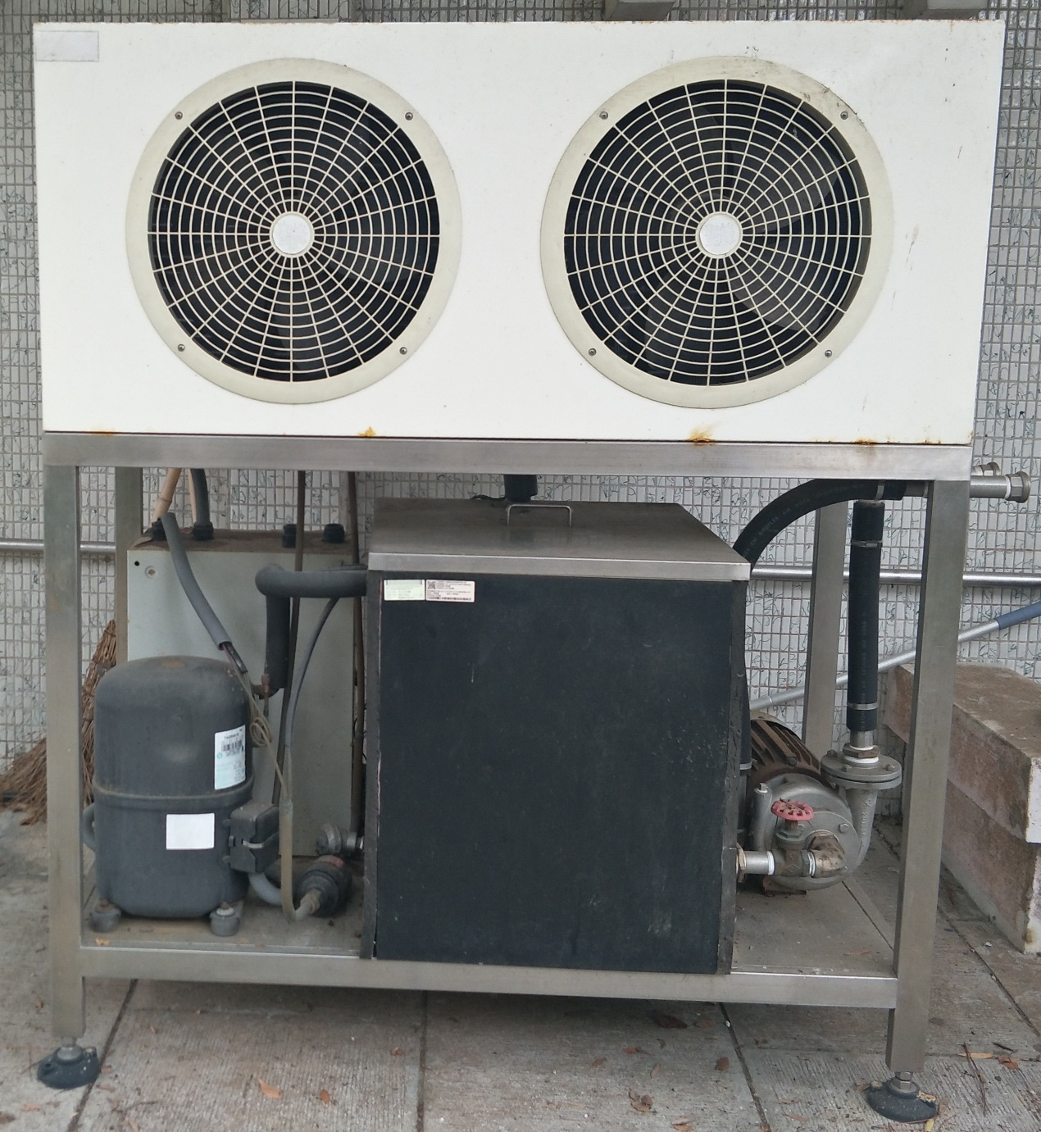
照片為冰水冷卻機，該冰水冷卻機冷媒略有洩漏，馬達、泵與風扇等轉動機構需再檢視與潤滑以確保其能正常執行功能故擬徵求領用，因原搭配使用之系統報廢，故徵求領用。若無領用，將逕行辦理報廢。

